ÇANAKKALE ONSEKİZ MART ÜNİVERSİTESİ  FEN-EDEBİYAT FAKÜLTESİ  SANAT TARİHİ BÖLÜMÜ | 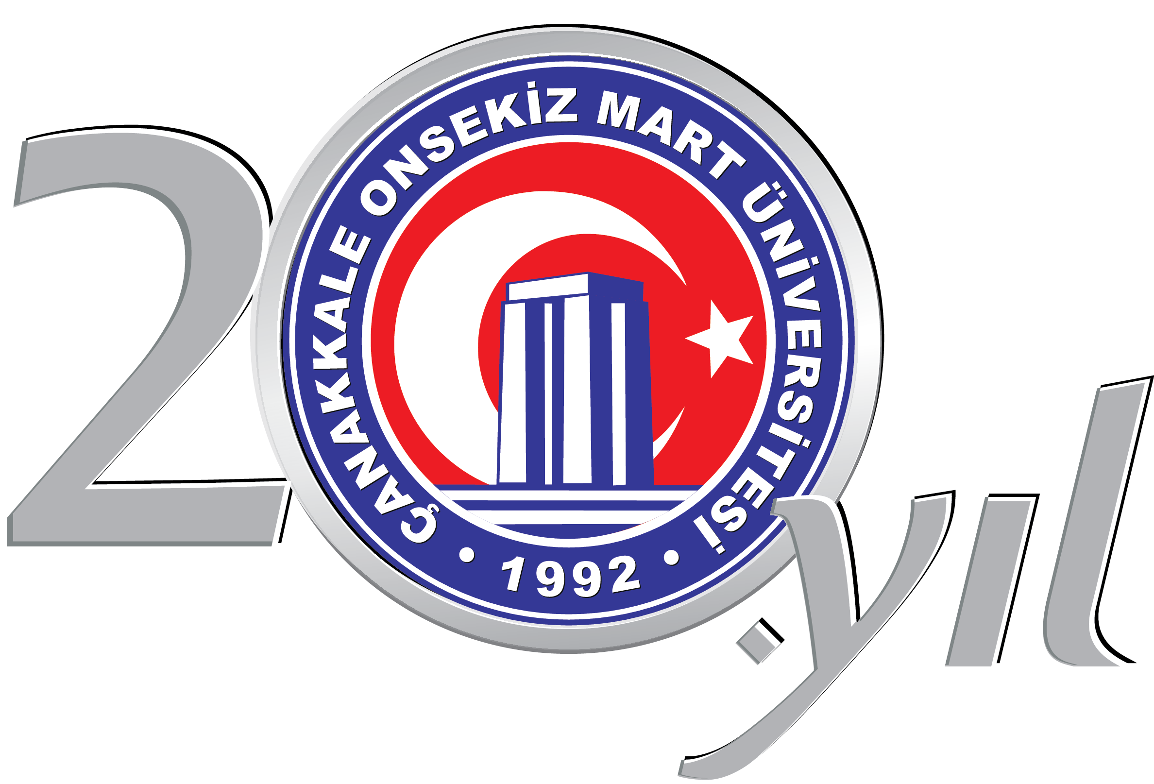 | ÇANAKKALE ONSEKIZ MART UNIVERSITY  FACULTY OF SCIENCES  DEPARTMENT OF ART HİSTORY

SAYI : B.30.2.ÇAÜ.0.10.00.304/ / /20..
KONU: Staj

İLGİLİ MAKAMA

Yürürlüğe giren Sanat Tarihi Bölümü 2011 Ders Planı gereğince, bölümümüzde 2011-2012 eğitim ve öğretim yılı bahar yarıyılından itibaren seçmeli staj uygulaması başlatılmıştır. Sanat Tarihi Bölümü öğrencilerinin lisans mezunu olabilmeleri açısından önem taşıyan staj çalışmalarını 20 iş günü içerisinde bitirmeleri gerekmektedir.
Aşağıdaki kimlik bilgileri yazılı öğrencinin kurumunuzda staj yapma isteği kabul edildiği takdirde, staj dosyası kurumunuza gönderilecektir. Bölümümüzün staj ilkeleri konusunda ayrıntılı bilgiye şu linkten erişilebilir: http://sanattarihi.comu.edu.tr/
Konuyla ilgili olarak desteklerinizi bekler ve çalışmalarınızda kolaylıklar dilerim.

Prof. Dr. Ayşe ÇAYLAK-TÜRKER
Bölüm Başkanı

ÖĞRENCİNİN
Adı ve Soyadı:………………………………
Numarası:……………………………………
Sınıfı:…………………………………………
Doğum Yeri ve Yılı:………………………………………………
Devamlı Adresi:……………………………………………………………………………………………………………………………………………………………………………………………………………………………...…………….
Çanakkale Adresi:…………………………………………………………………………………………
…………………………………………………………………………………………………………………………………………………
Telefon No:…………………………………

